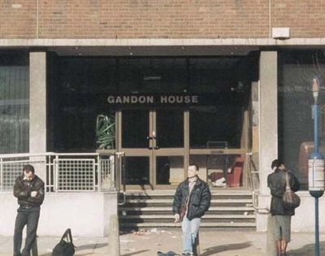

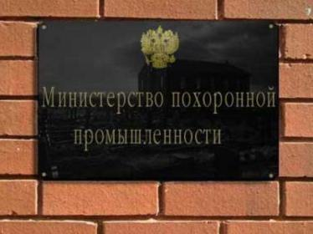

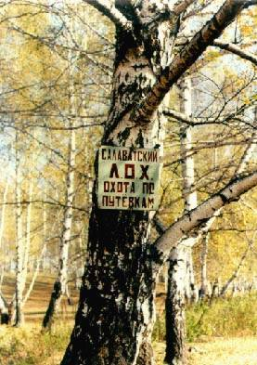

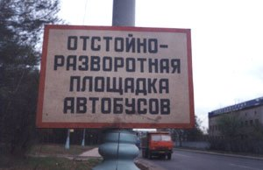

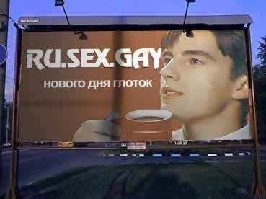

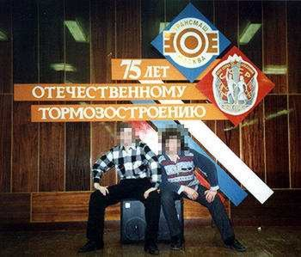

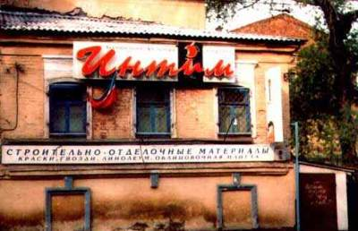

Знаете, почему в Питере нет автозавода? Его пришлось бы назвать ПитерАЗ.

Заявление полового члена. Я, Половой Член, прошу увеличить мне заработную плату, так как:
1. Выполняю физическую работу.
2. Работаю на большой глубине.
3. Работаю головой.
4. Работаю по выходным и праздникам.
5. Работаю в условиях повышенной влажности.
6. Мне не оплачивается работа в ночные часы.

Что общего между Интернетом и пенисом?
1. Те, у кого он есть, весьма не хотели бы с ним расставаться.
2. Те, у кого он есть, считают тех, у кого его нет, низшими существами.
3. Те, у кого его нет, признают, что эта штука неплохая, но не понимают, почему вокруг него столько шуму.
4. Те, у кого его нет, не против его попробовать.
5. Он был задуман для передачи информации, существенной для сохранения вида, а превратился в забаву.
6. Если не принять мер предосторожности, то от него можно подхватить вирус

По многочисленным просьбам, в русской локализации новой версии Photoshop появится кнопка - "Сделать 3,14здато"

Интересно, кто открыл, что корову можно доить, и что именно он с ней делал в этот момент?

Рабам давали еды и одежды ровно столько, сколько бы им хватило для того, чтобы они смогли продолжить работать.
Ничего существенного, в принципах формирования зарплаты, с тех пор не изменилось.
Бабка, торгующая цветами, говорит проходящему мимо мужику:
- Милок, купи букетик - неделю стоять будет.
- Правда?! Давай четыре!
"Уважаемая редакция! Я встречаюсь со своей девушкой уже три года. Но она до сих пор отказывается делать мне мин#т. Как быть?" - спрашивает у нас семилетний мальчик Вова.
"Ни х#я себе!!!" - это единственное, что мы можем сказать по этому поводу...

Недавно читаю объявление (наклейку) у дверей маршрутки: Способ остановки - ОРАЛЬНЫЙ.

Носки не презерватив - можно надеть и порванные.

